Задание: написать конспект в рабочей тетради.

Методы и приемы расчета необходимых материалов и оборудования при ремонте
и монтаже отдельных узлов системы водоснабжения

1. Водомер подбирается по справочным данным с учетом максимального часового (секундного) расхода воды.

2. Расчет и подбор водонагревателя производится в следующем порядке.

а) Определяется требуемая тепловая мощность водонагревателя (Q_{гв},Вт):

Q_{гв} = В_{г} с (t_{г} – t_{х}),

где В_{г} – максимальный секундный расход горячей воды, л/с (можно принять л = кг, а л/с = кг/с);
с – теплоемкость воды (4190 Дж/кг ⁰С);
t_{г} – температура горячей воды (65⁰С);
t_{х} – температура холодной воды в городском водопроводе (10⁰С).

б) вычисляется поверхность нагрева водонагревателя (F_{вн}, м²):

, 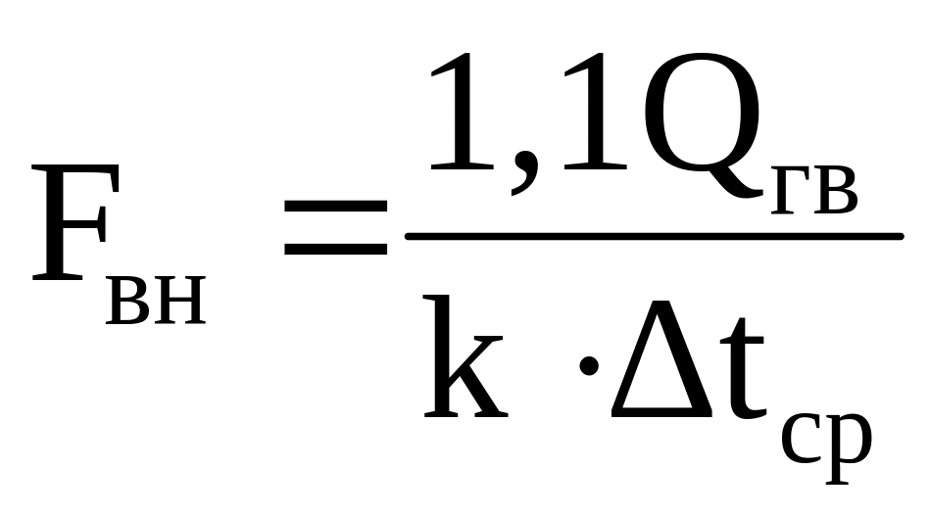
где k – коэффициент теплопередачи скоростного водоводяного водонагревателя (1400 Вт/м² ⁰С);
Δt_{ср} – средняя расчетная разность температур греющей и нагреваемой воды.

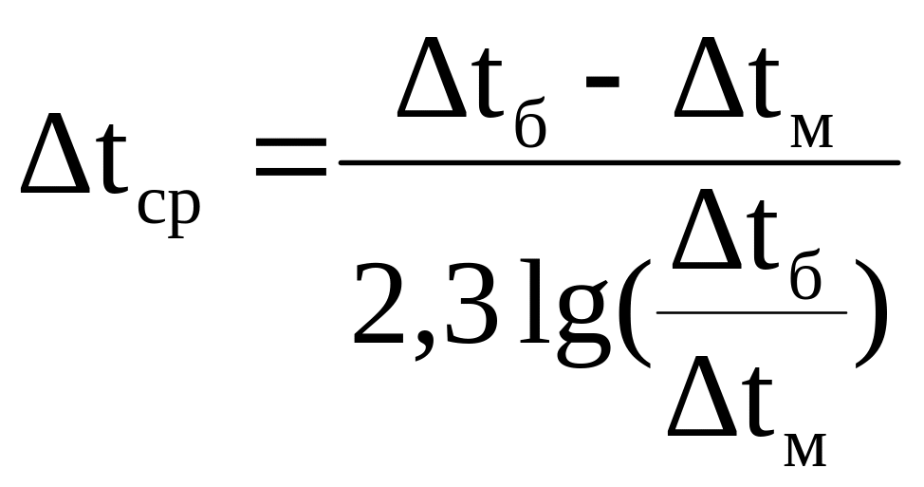

где Δt_{б} и Δt_{м} – большая и меньшая разность между температурами греющей и нагреваемой воды на входе и выходе водонагревателя ⁰С.

в) После определения F_{вн} по справочным данным подбирают количество секций водонагревателя (от 2 до 5) так, чтобы их общая греющая поверхность была близка к расчетной.

3. Циркуляционный насос должен обеспечивать расчетную подачу горячей воды (В_{г}, м³/ч). Выбирается по таблице.
